 | INOVASI “Tim Kreatif PO”
 | SOP | No Dokumen | : 440/129 -SOP/  Pkm-Prsd/ I/ 2021
 |  | No Revisi | :
 |  | Tanggal Terbit | 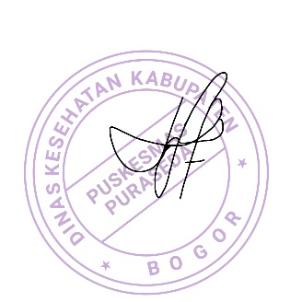  : 29 Januari 2021
 |  | Halaman | : 1/ 2
Puskesmas  Puraseda |  |  |  | Arief Sudrajat, SKM.MM  NIP. 197103041991011002
- Pengertian | TIM Kreatif PO (Programs Organizer) merupakan salah satu inovasi tata kelola pemerintahan milik Puskesmas Puraseda yang berguna mendukung pelaksanaan program kesehatan untuk masyarakat menjadi lebih efisien dan menarik khsusunya bagi peserta yang terlibat. Seperti Namanya senditi Tim Kreatif PO berisikan kelompok individu pemegang program kesehatan Puskesmas yang berperan sebagai penyelenggara suatu program kesehatan sehingga bukan hanya individu dominan yang berperan dalam suatu kegitan.
- Tujuan | Sebagai acuan penerapan langkah-langkah untuk pelaksanaan inovasi  “Tim Kreatif PO”
- Kebijakan | Keputusan Kepala Puskesms Puraseda No. 440/ 129-SOP/Pkm-Prsd/ I/ 2021 tentang Penetapan Penanggung Jawab Inovasi “ Tim Kreatif PO ”
- Referensi | - Peraturan Menteri Kesehatan Republik Indonesia Nomor 75 Tahun 2014 Tentang Pusat Kesehatan Masyarakat.
- Prosedur | - Pemengang program berkoordinasi dengan Tim Kreatif  - Tim Kreatif bersama pemegang program menyusun bentuk kegiatan dan kepanitiaan  - Panitia merumuskan bentuk kegiatan, kebutuhan dan di sosialisasikan kepada pimpinan  - Panitia dapat melibatkan kerjasama dengan lintas sector jika diperlukan  - Panitia tim kreatif melaksanakan beda acara dan geladi bersih  - Pelaksanaan briefing  - Pelaksanaan evaluasi  Implementasi inovasi silaksanakan dalam waktu 1-2 jam
- Bagan Alir | Pemengang program berkoordinasi dengan Tim Kreatif  Tim Kreatif bersama pemegang program menyusun bentuk kegiatan dan kepanitiaan  Panitia merumuskan bentuk kegiatan, kebutuhan dan di sosialisasikan kepada pimpinan  Panitia dapat melibatkan kerjasama dengan lintas sector jika diperlukan  Panitia tim kreatif melaksanakan beda acara dan geladi bersih  Pelaksanaan briefing  Pelaksanaan evaluasi
- Unit Terkait | Kepala Puskesmas, Penangung jawab UKM, Pelaksana UKM

- Rekaman Historis Perubahan
NO. | Yang diubah | Isi Perubahan | Tanggal Mulai Diberlakukan

